JEUDI 30 AVRIL 2020

PROBLÈME DU JOUR :

Lis le texte suivant, puis construis un tableau sur ton cahier. Complète-le à partir des données du texte.

Théo a 10ans. Il a les yeux bleus, pèse 36kg et mesure 1m40.
Jade a 9ans. Elle pèse 30 kg et mesure 1m35. Elle a les yeux marrons.
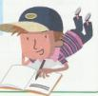
Mathis mesure 1m45 et pèse 40kg. Ses yeux sont marrons et il a 12ans.
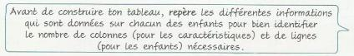

JOGGING D’ÉCRITURE : Malheureusement on ne peut toujours pas sortir, mais si cela était possible, qu’est-ce que tu aurais aimé faire pendant ces vacances ?

…………………………………………………………………………………………………

…………………………………………………………………………………………………

…………………………………………………………………………………………………

…………………………………………………………………………………………………

…………………………………………………………………………………………………

…………………………………………………………………………………………………

…………………………………………………………………………………………………

…………………………………………………………………………………………………

ORTHOGRAPHE : La, là, l’a, l’as.

- La : article défini quand placé devant un nom ou un adjectif, ou pronom personnel quand il est placé devant un verbe. Il peut être remplacé par le ou les.
Exemple : Il ouvre la porte, puis il la referme → Il ouvre les portes, puis il les referme.
- Là : adverbe de lieu, peut être remplacé par ici.
Exemple : C’est là que se déroule la répétition → C’est ici que se déroule la répétition.

- L’a/ l’as : se composent du pronom personnel l’ et d’avoir conjugué à la 3ème ou à la 2ème personne du singulier au présent. On peut les remplacer par l’avait ou l’avais.
Exemple : Cet ami, tu l’as invité → Cet amis tu l’avais invité
Ce gâteau, elle l’a préparé pour son frère → Ce gâteau elle l’avait préparé pour son frère.
Exercice 1 : Complète avec la ou là.

1 – Ma meilleure amie part en Australie, je ne vais pas ………….. voir pendant plusieurs mois.

2 – Cette magnifique maison que tu vois ……….. a été vendue très rapidement.

3 – On ne va pas rester ……… toute …….. journée.

4 – As-tu appris …….. comptine « Il est passé par ici, il repassera par …….. » ?

5 – C’est ………, à ……. Gare de Marseille, qu’ils ont perdu leur valise ……….. semaine dernière.

Exercice 2 : Complète avec l’a ou l’as.

1 – Où est ton compas ? ………..-tu dans ton cartable ?

2 – Amélie n’a pas son manuel d’histoire mais heureusement sa voisine ……….

3 – Tu n’as plus de parapluie car tu …….. oublié dans le bus.

4 – Tom a trouvé un oiseau blessé : il ………… rapporté chez lui et il ………. soigné.

Exercice 3 : Complète avec là, la, l’a ou l’as.

On trouve là dans certaines expressions (là-bas, là-haut, là-dessus…). Il indique aussi un moment précis (ce jour-là, en ce temps-là).

Depuis un quart d’heure, Baptiste parcourt ………… maison dans tous les sens à …………

recherche de sa casquette bleue. Il ne se rappelle plus où il ……… posée. Sa mère lui dit :
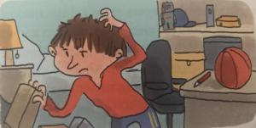
« Peut-être ……..-tu oubliée à l’école ?

-Non, je n’ai pas pu …… laisser …..-bas car je ne l’ai pas mise ce matin, répond Baptiste.

-Regarde dans ta chambre, tu vas bien finir par ……… retrouver. »

NUMÉRATION :

Exercice 1 : Compare les nombres suivants.

a)4 268 750 300____ 4 359 800 470 b) 35 690 410 700____ 35 690 410 520

c) 702 514 627 853____ 702 514 850 492 d) 61 474 806 048____ 57 510 357 951

e) 8 623 507 921____ 8 623 420 984 f) 561 448 859 600____ 567 218 760 440

g) 92 665 420 274____304 475 625 368 h)145 253 100 870____ 145 253 090 135

Exercice 2 : Range ces nombres dans l’ordre croissant. (N’oublie pas d’utiliser le signe « < » entre les nombres pour les ranger).

38 945 601 002 / 4 281 630 005 / 38 945 601 020 / 4 281 050 360 / 38 406 924 000 /

59 603 100 842

…………………………………………………………………………………………………

………………………………………………………………………………………………….

Exercice 3 : Range ces nombres dans l’ordre décroissant. (N’oublie pas d’utiliser le signe « > » entre les nombres pour les ranger).

601 700 832 945 / 615 003 489 027 / 615 492 007 380 / 615 003 489 720/

601 700 245 389 / 602 890 270 415

…………………………………………………………………………………………………

………………………………………………………………………………………………….

Exercice 4 :
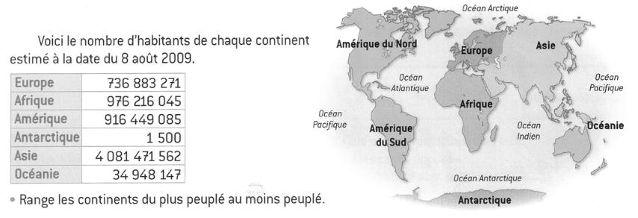

………………………………………………………………………………………………

…………………………………………………………………………………………………

LECTURE :
Soupçon
« Histoires pressées » Bernard Friot

J'ai tout de suite compris qu'il s'était passé quelque chose de grave. Dès que je l'ai vu. Il avait sauté sur mon lit et il se léchait les babines d'une manière qui m'a semblé bizarre. Je ne saurais expliquer pourquoi, mais ça me semblait bizarre. Je l'ai regardé attentivement, et lui me fixait avec ses yeux de chat incapables de dire la vérité.
Bêtement, je lui ai demandé:
- Qu'est-ce que tu as fait?
Mais lui, il s'est étiré et a sorti ses griffes, comme il fait toujours avant de se rouler en boule pour dormir.
Inquiet, je me suis levé et je suis allé voir le poisson rouge dans le salon. Il tournait paisiblement dans son bocal, aussi inintéressant que d'habitude. Cela ne m'a pas rassuré, bien au contraire. J’ai pensé à ma souris blanche. J’ai essayé de ne pas m'affoler, de ne pas courir jusqu'au cagibi où je l’ai installée. La porte était fermée. J'ai vérifié cependant si tout était en ordre. Oui, elle grignotait un morceau de pain rassis, bien à l'abri dans son panier d'osier.
J’aurais dû être soulagé. Mais en regagnant ma chambre, j'ai vu que la porte du balcon était entrouverte. J’ai poussé un cri et mes mains se sont mises à trembler. Malgré moi, j'imaginais le spectacle atroce qui m'attendait. Mécaniquement, à la façon d'un automate, je me suis avancé et j'ai ouvert complètement la porte vitrée du balcon. J'ai levé les yeux vers la cage du canari suspendue au plafond par un crochet.
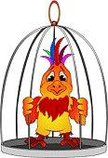
Étonné, le canari m'a regardé en penchant la tête d'un côté, puis de l'autre. Et moi, j'étais tellement hébété qu'il m'a fallu un long moment avant de comprendre qu'il ne lui était rien arrivé, qu'il ne lui manquait pas une plume.
Je suis retourné dans ma chambre et j'allais me rasseoir à mon bureau lorsque j' ai vu le chat soulever une paupière et épier mes mouvements. Il se moquait ouvertement de moi.
Alors, j'ai eu un doute. Un doute horrible. Je me suis précipité dans la cuisine et j'ai hurlé quand j'ai vu...

Le monstre, il a osé! Il a dévoré...

Je me suis laissé tomber sur un tabouret, épouvanté, complètement anéanti. Sans y croire, je fixais la table et l'assiette retournée.

.. Il a dévoré mon gâteau au chocolat!
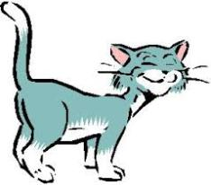

QUESTIONS

Repère dans le texte

1/ D’où est extrait ce texte ? ………………………………………………….........................

2/ Qui a écrit cette histoire ? ……………………………………………………………………

3/ Où se déroule la scène ? ...........................................................................................................

Ce que j'ai compris

1/ A ton avis, qu’a pensé le héros en voyant son chat se lécher les babines bizarrement ?

…………………………………………………………………………………………………

………………………………………………………………………………………………….

2/ Combien le héros possède-t-il d’animaux, qui sont-ils ?

…………………………………………………………………………………………………

…………………………………………………………………………………………………

3/ Où se trouve la souris ? …………………………………………………………………….

…………………………………………………………………………………………………

4/ Pourquoi le personnage pousse-t-il un cri et se met-il à trembler quand il arrive dans sa

chambre ? …………………………………………………………………………………….

…………………………………………………………………………………………………

5/ A quel spectacle atroce pouvons-nous nous attendre lorsqu’il arrive à son balcon ?

…………………………………………………………………………………………………

…………………………………………………………………………………………………

6/ Relève dans la partie de texte grisée les mots ou expressions qui montrent que le narrateur a de plus en plus peur.

…………………………………………………………………………………………………

…………………………………………………………………………………………………
…………………………………………………………………………………………………

7 /Pourquoi la fin de l’histoire est-elle surprenante ?

…………………………………………………………………………………………………

…………………………………………………………………………………………………

8 /Explique le titre de cette histoire « Soupçon » ?

...................................................................................................................................................

…………………………………………………………………………………………………

EMC : L’estime de soi.

Il a été démontré qu’un certain nombre d’enfants n’avait pas confiance en eux, en leur capacité de réussir. Je tiens à rappeler que vous êtes tous capables de grandes choses, que rien n’est impossible.
Voici un poème que tu vas lire normalement, et ensuite tu liras le poème dans le bon sens, c’est-à-dire de bas en haut. C’est un poème qui pourrait peut-être te redonner confiance si tu doutes de toi ☺.
Le bon sens
